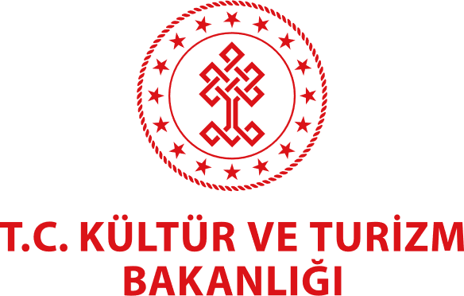
GELECEĞİN SİNEMACILARINI BELİRLEYECEK
ANA JÜRİ ÜYELERİ BELLİ OLDU

T. C. Kültür ve Turizm Bakanlığı Sinema Genel Müdürlüğü tarafından TÜRSAK Vakfı’nın danışmanlığı ve iş birliği ile sinema öğrencilerinin kısa film projelerini hayata geçirmeleri için gerçekleştirilen “Geleceğin Sineması” yarışmasında ana jüri üyeleri açıklandı.

Sinema öğrencilerinin nitelikli kısa film yapabilmeleri için gerekli maddi ve ayni imkanları yaratabilmek adına T. C. Kültür ve Turizm Bakanlığı Sinema Genel Müdürlüğü ve Türkiye Sinema ve Audiovisuel Kültür Vakfı (TÜRSAK) iş birliğiyle bu yıl 18. kez düzenlenen “Geleceğin Sineması” yarışmasında projeleri seçecek ana jüri üyeleri sektörün profesyonel isimlerinden oluşuyor.

Geleceğin Sineması Ana Jüri Üyeleri
Yarışma için yapılacak başvuruları, sinema sektörünün farklı alanlarında yer alan başarılı isimler değerlendirecek. 18. Geleceğin Sineması Jürisi, BKM CEO’su Zümrüt Arol Bekçe başkanlığında; Nişantaşı Üniversitesi / Radyo, TV-Sinema Bölüm Başkanı ve Dekan Yardımcısı Burcu Kurtiş, Yönetmen ve Senarist Emre Kavuk, Oyuncu Yiğit Kirazcı ve T.C. Kültür ve Turizm Bakanlığı Sinema Genel Müdür Yardımcısı Selçuk Yavuzkanat'tan oluşuyor.

18 yıldır T. C. Kültür ve Turizm Bakanlığı Sinema Genel Müdürlüğü ve Türkiye Sinema ve Audiovisuel Kültür Vakfı (TÜRSAK) iş birliğiyle gerçekleştirilen Geleceğin Sineması’nda bu yıl 10 projeye altışar bin TL maddi destek ve danışmanlık desteği verilecek. “Geleceğin Sineması” bir yandan Türk Sineması’nın geleceğine giden yolu aydınlatırken bir yandan da akademik başarıları için film yapması gereken öğrencileri daha iyi projeler hayal edebilmeleri konusunda motive etmeye devam edecek.

Başvurularda Son Tarih: 19 Mart 2021
Türkiye Cumhuriyeti ve Kuzey Kıbrıs Türk Cumhuriyeti genelindeki devlet, özel ve vakıf okullarının sinema ve medya bölümlerinde okuyan ön lisans, lisans ve yüksek lisans öğrencilerinin katılımına açık yarışmanın başvuruları geleceginsinemasi.com adresindeki başvuru formu üzerinden gerçekleştirilecek. Başvurular için son tarih 19 Mart 2021.

Yarışmayla ilgili ayrıntılı bilgiler ve güncel duyurular geleceginsinemasi.com adresi ve TÜRSAK Vakfı'nın sosyal medya hesaplarından takip edilebilir.

http://tursak.org.tr
geleceginsinemasi.com

Türsak Hakkında
1991 yılında, sinema, televizyon, güzel sanatlar, basın, iş ve politika dünyasından tanınmış 215 üyenin katılımıyla kurulan Türkiye Sinema ve Audiovisuel Kültür Vakfı - TÜRSAK; 30. yılını doldurmuş olan özerk bir vakıftır.
Bugüne kadar onlarca değerli yönetmen, yüzlerce sinema öğrencisi ve sektör çalışanı yetiştiren TÜRSAK Vakfı, sektörel endüstriye kaliteli elemanlar kazandırdı. Diğer taraftan sayısız uluslararası festival, film haftası, yarışma, panel, seminer, sempozyum ve atölye gerçekleştiren, yaptığı yayınlar ve yapımlarla sinema sektörüne ve sektörün bilgi birikimine katkıda bulunan vakıf; aynı zamanda 2005-2008 yılları arasında, Türkiye’nin uluslararası tanıtımı adına en kaliteli, en büyük projelerinden biri olan Uluslararası Antalya Altın Portakal Film Festivali’nin organizasyonunu gerçekleştirdi ve festivale şu anki uluslararası kimliğini kazandırdı; festivale kazandırdığı film marketle festivali sinemacıların buluştuğu bir merkez haline getirdi. Kurulduğu günden bugüne kadar ilkeleri ve prensipleri doğrultusunda hareket eden, yegâne amacı halka hizmet etmek olan TÜRSAK Vakfı; gerçekleştirdiği organizasyonlarla kitlelerin bilinçlenmesini sağlayan ve aynı zamanda ülke ekonomisine katkıda bulunan bir vakıftır. TÜRSAK Vakfı, Aralık 2019’dan itibaren Elif Dağdeviren başkanlığındaki yeni yönetim kurulu tarafından yönetilmektedir.

